出國報告（出國類別：考察）

參訪美國國家有線電視通訊協會
「有線電視展(The Cable Show 2012)」
報告書

服務機關：國家通訊傳播委員會
出國人： 職 稱 姓 名
專門委員 詹懿廉
科長 王伯珣
出國地區：美國
出國期間：2012.05.19~2012.05.26
報告日期：2012.07.15
摘 要

美國國家有線電視通訊協會（National Cable & Telecommunication Association，NCTA）舉辦之有線電視及通訊展覽會(The Cable Show2012)今年5月21日至5月23日於麻塞諸塞州波士頓市舉行，內容除了有線電視相關軟硬體的新產品展覽外，並針對有線電視產業相關議題辦理多場研討會，內容包含工程技術、公共政策、內容產業、營運管理、以及新技術資訊等。
本次展覽會共計有259家參展者，NCTA每年舉辦的展覽會都會邀請電視節目名主持人及美國有線電視集團執行長進行論談。今年邀請的是美國TBS電視台節目主持人Conan O'brien及CNN新聞網節目主持人Piers Morgan等人。此外，除了有線電視產業巨擘外，FCC(Federal Communications Commission)主席Julius Genachowskiu也應邀與NCTA 的總裁Michael Powell會談。
今年活動以「From Cloud To Screen. And Everything In-Between.」為核心理念，從視訊線上認證(online video authentication)、雲端互動(cloud-based interactive )、多螢互動(multi-screen interactivity)、社交媒體(Social Media)及TV everywhere概念產品及服務創新均是本次活動的重頭戲。
美國有線電視數位化滲透率高達8成，其在數位電視相關應用上向為全球市場先驅。本次展覽會許多新的應用模式雖都尚屬實驗階段，不過已可看出雲端網路應用在未來有線電視產業發展的重要性，國內有線電視預計2014年達成全面數位化目標，本次參訪重點著重於有線電視數位化後應用發展，以供作本會數位匯流政策制訂、通訊傳播法規修訂、有線電視營運管理、有線電視技術監理等面向之參考。
目 錄

壹、目的 1
貳、過程 2
一、參訪時間及行程 2
二、考察內容 3
參、心得與建議 21

壹、目的
美國國家有線電視通訊協會（National Cable & Telecommunication Association，NCTA）於1952年成立，前身是國家有線電視協會(National Cable Television Association)，為美國有線電視產業最大的協會，其會員包含美國有線電視系統業者、頻道業者、設備製造商及供應商等等，其會員所服務訂戶佔全美有線電視訂戶90%以上，同時也是高速網路全國最大的寬頻接取服務提供商，服務超過4500萬客戶，他們投資超過1,850億美元以光纖建立雙向互動網絡，同時也提供超過2400萬美國消費者最先進的電話服務。
NCTA每年舉辦的年度展覽會(The Cable Show)呈現出有線電視產業界最新議題及相關資訊，並提供互相交流和專業發展溝通學習的平台。另外，舉辦之場地每年均有不同，今年在波士頓，明年預定在華盛頓舉行。
NCTA有線電視及通訊展覽會今年5月21日至5月23日在美國麻塞諸塞州的波士頓會展中心(The Boston Convention & Exhibition Center) 舉行。展覽會除了提供有線電視產業業者尋找合作發展機會、尋求創意靈感及問題解決方案來源外，更提供了政府監理機關瞭解產業脈動、思考監理方向的良機。
為瞭解美國有線電視產業最新發展現況及考察相關產業未來發展趨勢，並彙集展覽會場上有線電視業者及相關產業軟硬體最新產品及應用服務資訊等，以作為本會數位匯流政策制訂、通訊傳播法規修訂、有線電視營運管理、有線電視技術監理等面向之參考，因此派員參加美國國家有線電視通訊協會2012年度有線電視及通訊展覽會。

貳、過程
一、參訪時間及行程
日期 | 地 點 | 活 動
5/19 | 台北紐約  紐約波士頓 | 去程
5/20~23 | 波士頓 | The Cable Show展會  (The Boston Convention & Exhibition Center)
5/24 | 波士頓洛杉磯 | 回程
5/25~26 | 洛杉磯台北 | 回程

二、考察內容
今年NCTA 2012展覽年會於5月21日至5月23日共舉行3日，場地為波士頓會展中心 (The Boston Convention & Exhibition Center)，研討會分不同主題在不同會議室舉行，展覽會則設於會展中心1樓，在1樓的側邊並有一區域稱為Imagine Park，提供各界上台發表新創意、新產品。另外，每天上午在會展中心3樓的Grand Ballroom則由電視台名主持人邀請Cable產業業者進行一般會談（General Session）。
(一)Grand Ballroom
展覽會於5月21日上午10時由NCTA總裁兼執行長Michael K. Powell在Grand Ballroom致詞正式開幕，他在開場白即提到有線電視產業目前正是處於密集創新、令人興奮的時期("exciting period of intense innovation.")。Powell同時指出，有線電視正以新動能、新產品而蓬勃發展，未來非常看好。Powell強調，在此時期監理管制的尺度拿捏將是至關重要的，管制機關應確保允許這種創新的蓬勃發展。
5月22日上午FCC (Federal Communications Commission)主席Julius Genachowskiu應邀在Grand Ballroom與NCTA 的總裁Michael Powell會談，他也從管制者的角度提出一些概念：
1、Cable是個很重視創新的產業，而快速的網路速度是Cable產業發展的基礎，因此寬頻(Broadband)的建設益加重要。在發展應用上，寬頻線路接到家戶後，室內則以WiFi延伸。
2、Cable經營的商業模式(訂價模式)非常重要，要顧及收視戶的消費能力。
3、對於創新的東西在發展初期，FCC基本上是不作限制，以避免箝制創意的發展。
4、以流量計費有助於提高網絡的效率；承諾有線電視推出低成本的寬頻服務給低收入家庭。
5、在有線部份：3年前，有線寬頻網路只有12%提供10~20Mbps速率，今天推出DOCSIS 3.0，超過80%有線電視用戶能使用100Mbps的速率。在FCC寬頻計畫中，於2020年承擔在美國有1億個家庭速率達到100Mbps。在無線部份：美國作為第一個推出4G服務規模的全球領導地位。同時也讚賞Comcast、Time Warner Cable、Bright House Networks及Cox Communications在週一所發布之WiFi漫遊協議。
在三天的活動中，Grand Ballroom的會議除了談到有線電視產業發展、政府的政策外，亦邀請了美國有線電視居領導地位之業者Comcast Cable總裁Neil Smit、Turner Broadcasting System總裁Philip Kent、Time Warner Cable總裁Glenn Britt、Cox Communications總經理Patrick Esser等人討論產業面臨之挑戰、寬頻傳輸、消費者終端環境改變效應等議題，簡述如下：現今有線電視產業面臨複雜的環境，網際網路改變了一切，有線電視及通信產業要制定成功的策略模式比以往複雜及困難。多元化的視訊服務提供方式亦加速產業變動，智慧型手機、iPad的普及帶動OTT (Over The Top TV) 的服務（透過網際網路將數位影音內容傳送到收視者各式各樣連網終端的服務），甚而撼動有線電視產業原有的經營模式。然而出色的經營者會與時俱進，利用創新的附加價值帶動本業不斷的成長。

（二）Imagine Park
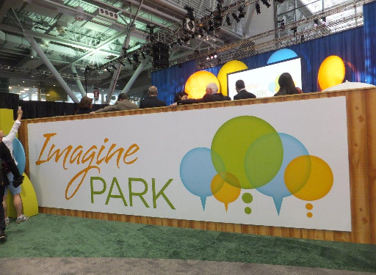 Imagine Park發表區：點燃你的想像力、觀察夢想的實現
在三天的展覽期間內，超過40個參展業者和大學機構帶來了創意和新發明。本區報告內容玲瑯滿目，互動電視應用、社群電視、家庭安全功能、機上盒與手機、平板電腦…等結合的多種議題，大部分都提及到雲端(Cloud)的應用及服務。
其中一段由ARM公司企業市場總監Lakshmi Mandyam上台分享有關如何實現更快市場創新週期的討論，提到構成未來數位家庭應俱備1Gbps以上速率(Docsis 3.0 1Gbps+ bandwidth)、多螢幕無線接取(Wireless connect to any screen)、雲端控制設備(Gateway for cloud services)、優質視訊可安全呈現於各式終端接取設備(Security for premium content on any device)、社群媒體整合(Social media integration)、面部表情和手勢識別系統(Facial & Gesture Recognition)、優質的遊戲機(Console Quality Gaming)、身臨其境豐富的體驗(Immersive Rich, User Experience)等要件。
在展覽場中許多業者所呈現的重點亦同於上述趨勢，寬頻網絡、無線接取技術、雲端應用，以及利用智慧型手機、平板電腦等各式終端收看有線、無線等電視內容多螢串流服務等，似乎為有線電視各式全新應用體驗的基礎。
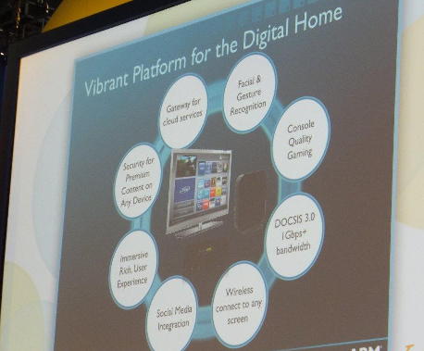
ARM市場總監Lakshmi Mandyam簡報

1、社群電視(Social TV)
社群媒體（Social Media）愈來愈興盛，成就了另一股行銷媒體新勢力，將社群媒體和有線電視結合，進而產生社群電視 (Social TV) 一詞。社群電視的興起將是改變電視生態的革命，其所呈現的不僅改變節目的內容與觀眾的觀賞習慣，甚至連廣告的呈現方式也會不同，預期未來在收視率的調查也會有不同的新風貌。
會場內有關Social TV的展示，看到很多的創意是有線電視與社群媒體的結合，然後透過各式各樣加值的互動式APP進行活動，Twitter和Facebook等社群媒體均積極使其內容或分享等功能與電視結合，例如Facebook無縫分享的推薦信息計畫整合到Comcast的Xfinity內，提供給觀眾全新的電視體驗。
2、 第二個螢幕的應用
透過「平板電腦」的操作，讓「電視」更具互動性與趣味性，並創造新的廣告模式與收入。展示的相關應用：
(1)在平板電腦上操作電子節目表，整理自己想要看的節目表，並加入至我的最愛，提醒節目播出時間。
(2)在平板電腦上操作電子節目表選擇想要錄影的節目，藉數位機上盒雲端錄影，並可以在電視或平板電腦上收看錄影完成的影片。
(3)在平板電腦上操作電子節目表，可以在自己正在收看的節目中，互相討論節目的內容與話題。
(4)在平板電腦上操作電子節目表，即時取得收視率資料，了解目前收看節目的人數並排名，目前所有時段的節目順序。
(5)在電視上收看節目，當要離開電視位置的時候，可將畫面切換到平板電腦上繼續收看。同理，在平板電腦上收看節目，可轉換到電視上繼續收看（無縫收視）。
(6)在平板電腦上可以直接取得目前電視上播放的電影或節目的相關資訊，如男女主角相關資料、演出地點、穿著服飾、電視場景的擺飾等，推銷相關產品給用戶，創造加值服務與收益。
(7)平板電腦與電視的互動，主畫面在電視上，透過平板電腦補足電視輸入的不足，以展現互動的搜尋影片。
3、電視遙控方式大進化
傳統搖控器最大的問題在於輸入模式複雜，使用者需學習操作方式，因此對於未來有線電視發展而言，搖控方式的變化也是一門有趣的話題：
(1)平板電腦：透過第二個螢幕「平板電腦」來操控電視，可以改善輸入的問題，並且可以達到最大的互動效果，使用家戶內Wi-Fi無線網路來達到控制與連結。
(2)滑鼠：傳統搖控器的直接改變，加入感應功能，在電視的畫面上出現滑鼠的位置，並且可以指定所需的功能，直接點擊(click)就可以使用。但仍沒辦法直接改善搖控器輸入的問題(例如：打字)。
(3) 體感搖控器：透過微軟的Kinect，使用者不需要再拿任何東西，直接滑動選單，在遊戲中已經有相當多的應用選單，在電視上應用算是較少看到的，若能再加上聲控輸入，那就更方便了。
(4)收音搖控器：可用語音控制視訊的操作，例如要播放影片，只需要在想要播放影片的上面說出「PLAY」，就可以播放。
（三）展覽館
今年活動以「From Cloud To Screen. And Everything In-Between.」為核心理念，有線電視業者在其服務上融入許多雲端應用的色彩，從視訊線上認證(online video authentication)、雲端互動(cloud-based interactive )、多螢互動(multi-screen interactivity)、社交媒體(Social Media)及TV everywhere概念產品及創新服務均為本次活動的重頭戲。
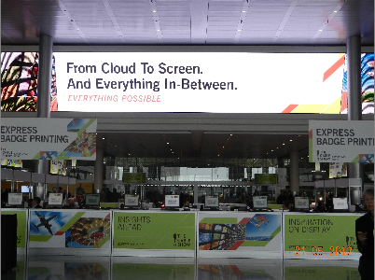
展覽會會場入口

1、美國多通路視訊用戶數趨勢分析
美國媒體市場調查公司SNL Kagan在展場所提供的資料顯示美國多通路視訊用戶(Multichannel Subscriber)近期呈現的消長趨勢。在2011年第四季，美國多通路視訊產業淨成長30萬用戶，到達1億零40萬用戶，進而使得該產業2011年為獲利狀態，是快速成長的一年。但當直播衛星業者淨成長50萬用戶、電信視訊影視服務業者淨成長160萬用戶，有線電視業者卻流失了180萬視訊用戶，如下圖所示。
2011年多通路視訊用戶的顯著增加頗值得注意，並引起有線電視運營商對於2012年可能增加更多用戶趨勢的期待。有線電視於2011年第四季展現了最大的進展，與前一年同期比較流失狀況減少了一半，顯示狀況有很大的改善。美國有線業者於2011年第四季共減少30萬基本用戶，用戶數共5,800萬用戶(市占率將近約58%)；電信視訊影視服務持續為主要成長力量，於2011年第四季增加43.1萬新客戶，截至2011年止，共有850萬用戶（佔所有影視用戶的8.5%）；在長期成長願景上，直播衛星服務提供者為所有問題提供了解答，據其統計資料，共增加14.7萬用戶，總用戶數將近3,390萬戶（市佔率約達1/3）。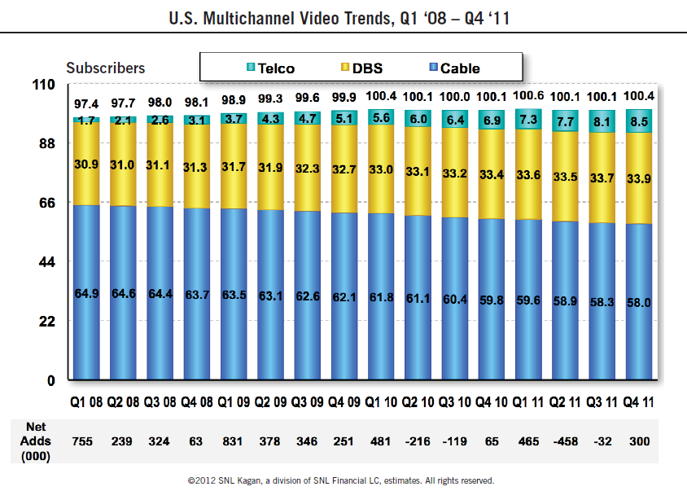
美國多通路視訊用戶數趨勢圖 (資料來源：SNL Kagan)

2、美國有線電視ARPU分析
依據美國媒體市場調查公司SNL Kagan在展場所提供的資料，美國主要有線電視多系統經營者最近的ARPU（Average Revenue Per User）趨勢顯示儘管視訊用戶數下降，但由於其它服務類別的成長，使ARPU一直保持積極的成長。如下圖所示，估計有線電視產業每戶平均收入在2011年已達到$128.18美元，在2012年可望達到每戶平均收入$135.87美元，ARPU成長約6%。在2011年整體ARPU估算只有$78.19美元為視訊收入，其餘為其它加值服務的收入。
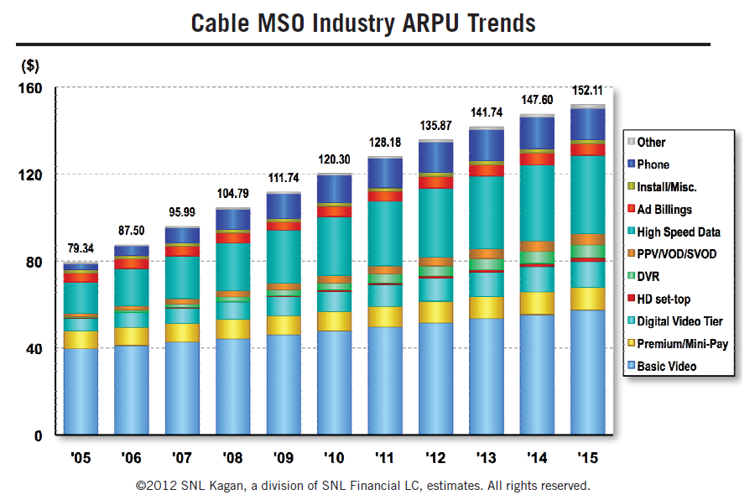
有線電視多系統經營產業ARPU趨勢圖(資料來源：SNL Kagan)

3、美國有線電視領導者Comcast的發展態勢
美國前五大有線電視業者分別為Comcast、Time Warner Cable、Cox、Charter、Cablevision。從龍頭業者Comcast的發展歷程中，或可看出我國有線電視產業未來發展可能趨勢。
Comcast是全美最大的有線電視兼第二大互聯網供應商，其數位化完成度已達九成，當TV Everywhere的概念在2009年底發展，並將電視服務拓展至電腦螢幕，Comcast在2010年11月即針對Xfinity TV推出平板電腦版的電視服務，收視戶可透過平板電腦觀看Xfinity網站的線上影音內容，接著Comcast又推出iPhone及iPod touch的應用程式。2011年Comcast與Skype合作提供影像電話服務，Comcast的寬頻用戶可直接藉由家中的高畫質電視機與其他Skype使用者進行視訊通信。
Comcast在2012年發展以雲端為基礎的視訊網絡，Comcast將該雲端平台命名為X1，該平台可讓數位機上盒、Xbox360、PC、iPhone、iPad等多種數位終端設備同時連接到X1雲端平台，並透過X1雲端平台同時使用電子節目表單、數位錄影(DVR)、隨選視訊及增值應用服務等功能，以實現多螢一雲的最新體驗。Comcast展覽棚一系列的展示說明吸引了眾人目光。
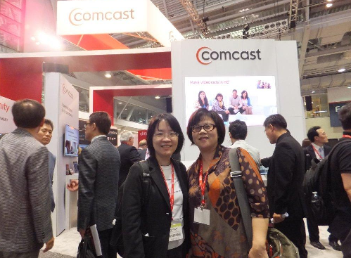
Comcast展覽棚
展覽會場內有一大看板展示著Comcast從2006年至2012年的發展歷程，其從服務內容依序發展如下：
(1)提供寬頻上網服務。
(2)建立內容平台，提供隨選視訊服務。
(3)提高速率，全數位化、發展雙向互動應用。
(4)發展高速網絡，建立TV Everywhere服務，將視訊內容傳送到各種終端設備。
(5)發展3D電視及WiFi傳輸平台。
(6)擴展語音服務、家庭保全，發展雲端錄影儲存。
(7)發展X1雲端平台，提供一雲多螢的體驗。
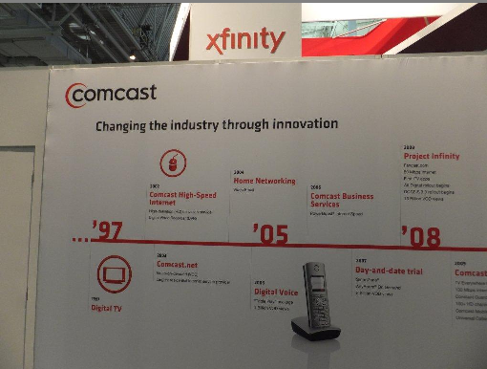
Comcast發展歷程展示
2006 - Comcast Business Services
- PowerBoost Internet Speed
2007 – Day-and-date trial
- SmartZone
- AnyRoom On Demand
- 5 Billion VOD views
2008 – Project Infinity
- Fancast.com
- 50 Mbps Internet
- First iTV apps
- All-Digital rollout begins
- DOCSIS 3.0 rollout begins
- 10 Billion VOD views
2009 – Comcast Customer Guarantee
- TV Everywhere Online launch
- 100 Mbps Internet
- Constant Guard Internet Security
- 100+ HD channels
- Comcast Mobile app for iPhone
- Universal Caller ID to TV and PC
2010 – Xfinity TV app for iPhone,iPad,Android, online(xfinityTV.com)
- Next-Gen 3D TV
- VOD expands 450% 20 20K choices
- Remote DVR
- Xfinity WiFi (費城)
2011 – Skype on Xfinity
- Apple iPad apps & Live TV
- Next-Gen Xfinity TV
- Samsung Smart TV & Tablets
- Xfinity Mobile app for Blackberry
- Xfinity Internet 2go
- Constant Guard Protection Suite
- Dynamic Ad Insertion
- Internet Essentials
- 20 Billion VOD views
- Xfinity Home Security
- Xfinity Signature Support
- Metro Ethernet
- MyTV Choice trials
2012 –Xfinity Streampix & X1 Market launches
- X1 Remote Control
- Xfinity Voice
- Business VoiceEdge
- Completed DNSECC deployment
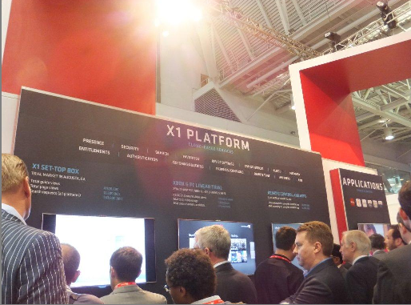
X1雲端平台展示
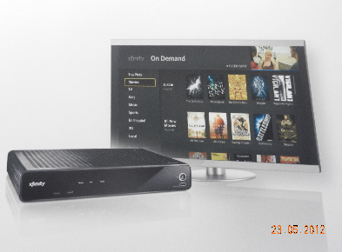
Xfinity隨選視訊及其機上盒
4.TiVo的發展
TiVo是美國一家數位錄影機公司，2005年在台灣成立服務據點，提供台灣電視用戶透過一台智慧型數位錄放影機(DVR)，可看到全頻道所有的節目表、節目介紹和播出時間，並具有可預先點選錄存等功能。TiVo在美國超過2,000萬家庭使用，並獲得極佳的口碑。
TiVo在會場展示Premiere DVR的各式機種，該智慧型數位錄放影機結合有線電視和網路上的影音內容，可以取代有線電視的機上盒而達到更多的功能。美國有線電視龍頭業者Comcast即將和TiVo合作，以Comcast的CableCARD使用TiVo Premiere box就可以透過網路接取Comcast的Xfinity On-Demand服務。這項服務目前僅提供美國舊金山的Comcast及TiVo消費者試用。
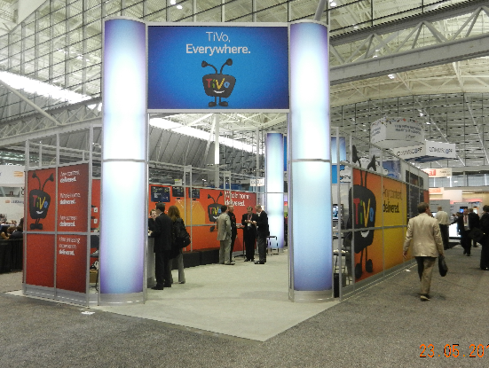
TiVo展示區
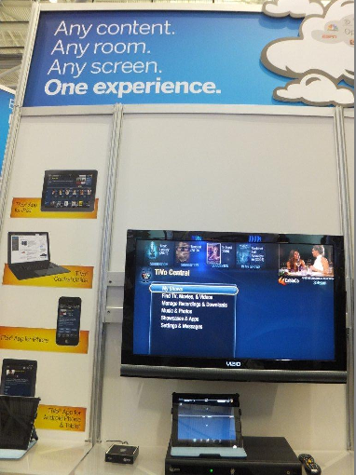
Tivo設備展示
5.TV Everywhere趨勢
隨著寬頻網路的普及，消費者使用網路的時間更勝於電視收視，另外美國在OTT (over-the-top) 服務市場網路影音大幅成長情況下，有線電視用戶持續的流失，促使有線電視業者順應時代潮流於2009年推出線上影音服務，將原本的有線電視內容延伸至網路。
有線電視業者如Comcast和Time Warner都推出TV Everywhere計畫，Comcast在2009年推出「On Demand Online」線上影音服務，提供其用戶透過Comcast.net網站免費收看Comcast所提供的節目，2010年起並提供如HBO、Discovery及Cinemax等80多家內容頻道服務，同時將其更名為Fancast Xfinity。
在本次的展覽會場「TV Everywhere」在終端設備的部分，因為Smart phone和iPad的風行，因此其概念除了anytime、anywhere還有any device的意涵。
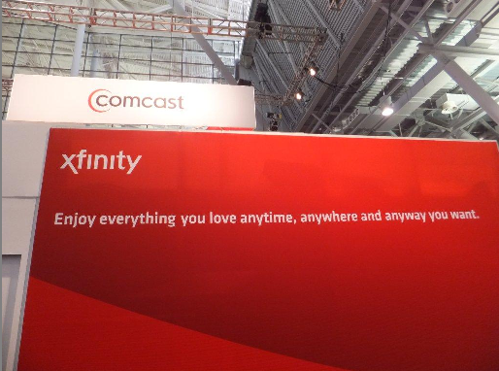
TV Everywhere廣告展示
6.有線電視未來的發展 (Cable Next)
(1) Comcast 在XBox上的xfinity電視(Comcast-XFINITY TV on Xbox)：Comcast在展場中展示其用戶可以使用Xbox 360遊戲機透過Comcast內部IP網路連線至xfinity TV平台，並可在該平台上搜尋數千個隨選電影及收看直播頻道。進一步也可以使用微軟的Kinect設備透過語音快速找到用戶想要搜尋的數位內容，並且也可以使用手勢對數位內容進行播放、暫停及回傳等遠端操控。
(2) Cox 在平板電腦上整合HBO GO服務（Cox-HBO GO on iPad）：HBO GO在平板電腦的應用服務已透過安全通訊與Cox的業務支援系統整合，使用CableLabs的OLCA協定 (On-Line Content Access)對接收HBO數位內容的用戶進行身份認證，這項服務可以使Cox的用戶利用iPad收視數位內容，進而提昇原數位節目內容對於訂戶的價值。
(3)Time Warner在平板電腦、個人電腦及手機上提供雲端服務(TWC-TWC TV for Tablets)：Time Warner的用戶可以透過雲端服務使用平板電腦、個人電腦及手機在任何一個房間都能收看電視，透過IP傳送的方式提供超過250個直播電視頻道，無論用戶在家中那一個房間、無論採用平板電腦、個人電腦或手機收視節目，都有相同的收視體驗。
(4) Cox透過DLAN協定遠端控制機上盒之數位錄影功能（Cox-DLNA Premium Recorded Content）：以新的標準數位生活網路聯盟協定 (Digital Living Network Alliance; DLNA)為基礎，讓各種數位終端設備進行相互控制及播放另一個設備中的數位內容。Cox的數位機上盒上目前已支援DLNA伺服端協定，可以透過各種支援DLNA用戶端的設備進行遠端控制。會場中展示為使用XBox對機上盒的數位錄影功能(DVR)進行預約錄影，隨後再透過DLNA協定將已錄製在機上盒硬碟中的數位內容傳輸到XBox進行播放。

參、心得與建議
經由這次參訪，我們提出以下的心得與建議與本會同仁分享，並作為未來本會施政的參考：
一、快速的網路速度是有線電視業者提供雙向互動及高品質視訊服務的基礎，也因用戶對於媒體資料的傳輸與需求日漸增加，因此建立既好又穩定的快速網路架構及環境是很重要的。網路優化將是長期且重要的工作，如何掌握技術與應用需求，提供高效能、低成本的光纖接取網路解決方案，是現階段各國推動寬頻環境建置重要的課題。
二、寬頻服務廣泛而深刻地影響現代人們的工作和生活，由於高速光纖網路、光纖有線電視網路等技術的發展與突破，讓民眾在家戶內接取高速寬頻網路有了多元的選擇。考量使用者生活的便利性，將寬頻線路接到家戶後，室內則以WiFi延伸是好的建構模式，透過有線網路與無線網路的整合與互補，可為更多民眾提供更優質的寬頻應用服務。
三、多元化的視訊服務提供方式亦加速產業變動，智慧型手機、iPad的普及帶動OTT (Over The Top TV) 的服務。隨著寬頻網路的普及，消費者使用網路的時間更勝於電視收視。美國在OTT服務市場網路影音大幅成長情況下，有線電視用戶持續的流失，促使有線電視業者順應時代潮流於2009年推出線上影音服務，將原本的有線電視內容延伸至網路。訂價模式也朝「以更低廉的價格，提供更多的節目內容」的方向發展，以因應OTT服務的競爭。這個發展趨勢對於正思考如何推動分組費的本會相關業管處應可為制訂政策參考。有線電視業者應與時俱進，利用創新的附加價值帶動本業不斷的成長。此外，業者經營的商業模式非常重要，訂價策略要顧及收視戶的消費能力。
四、社群電視(Social TV)改變了用戶的收視習慣， Facebook與電視打卡強化了社群電視的分享與推薦，因而使得電視節目與廣告的呈現方式也展現了不同風貌，使得創業活動與機會倍增。有線電視業者未來應思考如何與像APPLE的公司及其設備商合作，以創造無限的商機，應思考「want be everything; want to work with everybody」。
五、因應「TV Everywhere」的發展趨勢，未來終端設備的部分除了數位機上盒，還有利用智慧型手機、平板電腦、PC或遊戲機等各式終端設備，作為消費者接取有線電視各式全新服務與應用體驗的基礎。為因應科技發展並與國際接軌，本會相關業管處應考量修正目前數位普及率之定義與計算方式，不應僅以數位機上盒之鋪設數目作為計算基礎。
六、用戶想在任和時間、以他們想要的方式，接取他們想要收視的內容。以新的標準數位生活網路聯盟協定(Digital Living Network Alliance; DLNA)為基礎，未來能讓各種數位終端設備進行相互控制及播放另一個設備中的數位內容，用戶在室內收視有線電視，外出後亦得經由行動電話、平板電腦等裝置繼續觀賞元收視之節目內容（即「無縫收視」），營造非常便利消費者收視的環境。不過仍存在有數位版權的問題有待解決。
七、「電視數位化」可帶給消費者更新、更好的節目品質，創造新的應用服務需求，並為數位內容產業帶來新的契機。因未來內容可以運用到任何終端設備上，且因可接取電視節目的終端設備變多了，消費者看電視的時間也因而增加了，所以內容產業及其業者益發重要。電影「阿凡達」的熱映、2012奧運賽事轉播與「101臺灣高畫質數位電視元年」計畫的執行與推動，不但鼓勵了國內高畫質數位電視之發展，也帶動了3D影片不斷出品，未來以數位訊號提供消費者優質的節目內容將成為主流。目前本土數位節目內容的缺乏，也一直是有線電視數位化推動困難之因素之一。政府應思考如何積極扶持臺灣影視產業發展，透過資金挹注、研發輔導、人才培育、市場流通拓銷等方式，刺激業者投入高畫質節目內容產、製、播的意願，提升文創產業發展並維持多元性及不同類型節目之均衡，以保障民眾之收視權益。
八、對於創新的產業或服務在發展初期，監理機關基本上應不作太多管制，以避免箝制創意的發展。
九、參訪本次展覽會確實對於瞭解有線電視數位化、加值應用服務、節目內容服務、最新工程技術、有線電視與雲端服務…等最新發展狀況及國際趨勢很有幫助，能累積及深化事務官對於國際有線電視發展趨勢及相關專業知識之瞭解，俾利訂定我國有線電視數位化政策、營運管理及技術規範等相關法規。因此建議本會相關處室允宜每年編列適當之出國經費，持續派員參加類似NCTA舉辦之國際有線電視展及研討會。另因美國NCTA舉辦有線電視展之地點每年不同，建議未來有關路程費用之編列應較具彈性，以為因應。另因該出國計畫亦無編列參與研討會之費用（需額外付費始得參加），因此建議未來可增加預算編列供出席同仁參與付費研討會（例如今年有一場付費研討會係針對管制者如何面對有線電視未來發展進行研討，其內容對於作為監理機關的本會應有相當幫助）。

